Додаток
до рішення виконавчого комітету Чорноморської міської ради Одеського району Одеської області
від 05.06.2026 № 173

Фотофіксація № 1  м. Чорноморськ, проспект Миру, 37  Рекламні конструкції на фасаді  Вимога № 8 від 25.03.2026  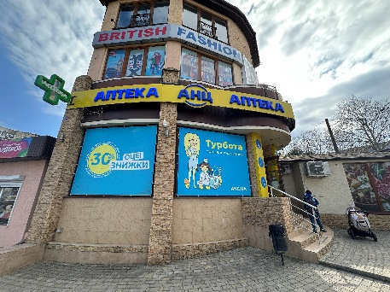 | Фотофіксація № 2  м. Чорноморськ, вул. Парусна, 7/159-Н  Рекламні конструкції на фасаді  Вимога № 16 від 27.03.2026  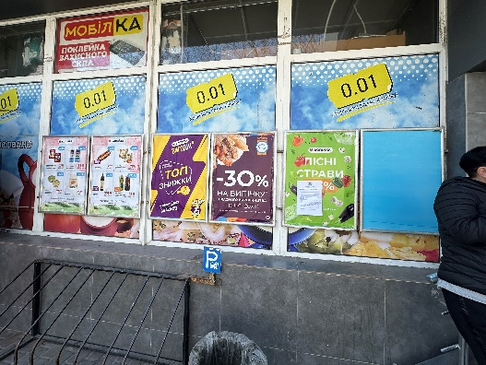
Фотофіксація № 3  м. Чорноморськ, вул. Парусна, 16-Б  Рекламні конструкції на фасаді  Вимога № 19 від 27.03.2026  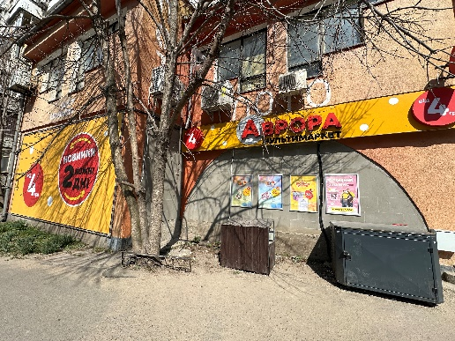 | Фотофіксація № 4  м. Чорноморськ, проспект Миру, 26  Рекламна конструкція на фасаді  Вимога № 25 від 21.04.2026  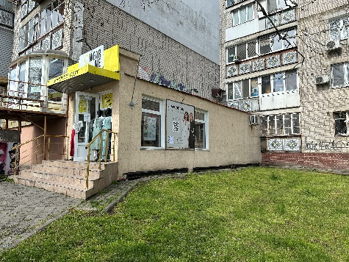
Фотофіксація № 5  м. Чорноморськ, проспект Миру, 24/1-Н  Рекламні конструкції на фасаді  Вимога № 28 від 21.04.2026  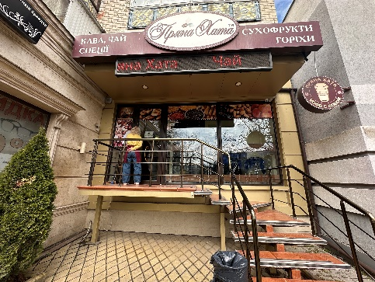 | Фотофіксація № 6  м. Чорноморськ, провулок Шкільний, 2  Рекламні конструкції на фасаді  Вимога № 30 від 21.04.2026  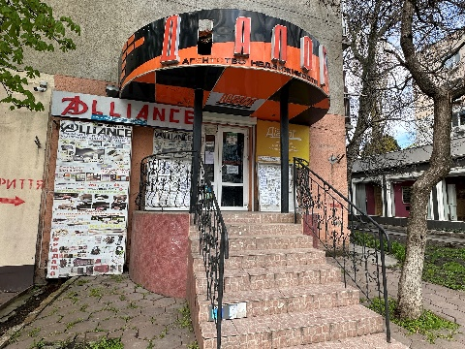
 | «Продовження Додатка»
Фотофіксація № 7  м. Чорноморськ, проспект Миру, 16-П  Рекламні конструкції на фасаді  Вимога № 31 від 21.04.2026  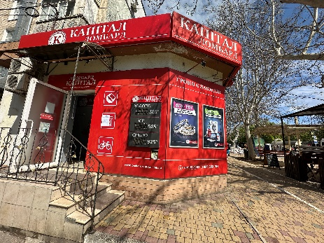  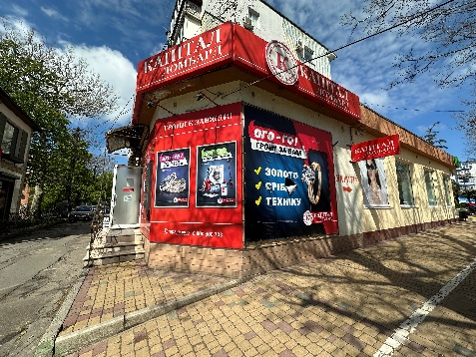 | Фотофіксація № 8  м. Чорноморськ, проспект Миру, 31-Б  Рекламні конструкції на фасаді  Вимога № 34 від 21.04.2026  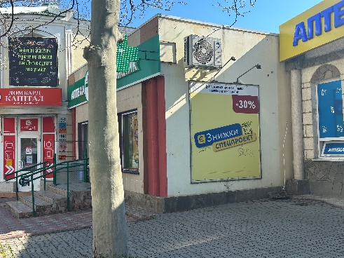
Фотофіксація № 9  м. Чорноморськ, вул. Хантадзе, 14 (вхід з вул. Данченка)  Рекламна конструкція на фасаді  Вимога № 38 від 22.04.2026  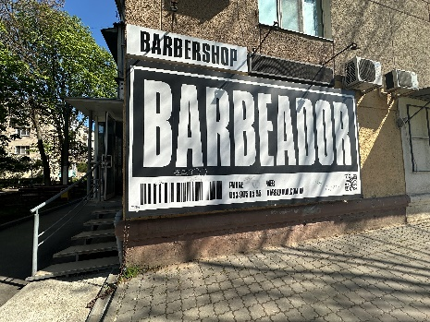 | Фотофіксація № 10  м. Чорноморськ, вул. Данченка, 14  Рекламна конструкція на фасаді  Вимога № 41 від 22.04.2026  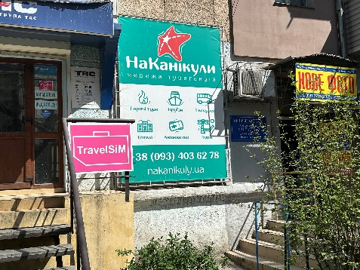
 | «Продовження Додатка»
Фотофіксація № 11  м. Чорноморськ, вул. Данченка, 17  Рекламна конструкція на фасаді  Вимога № 49 від 24.04.2026  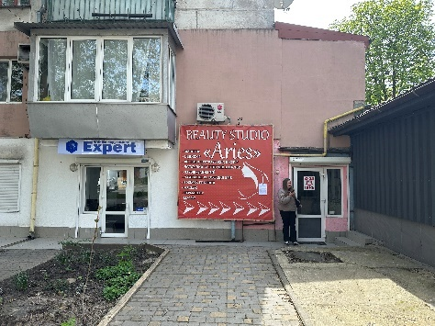 | Фотофіксація № 12  м. Чорноморськ, проспект Миру, 24  Рекламна конструкція на фасаді  Вимога № 53 від 27.04.2026  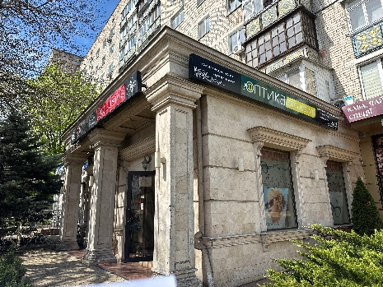
Фотофіксація № 13  м. Чорноморськ, вул. Данченка, 9  Рекламна конструкція на фасаді  Вимога № 54 від 27.04.2026  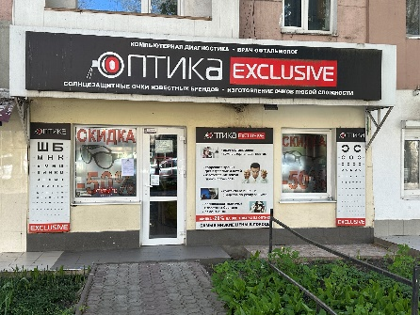 | Фотофіксація № 14  м. Чорноморськ, вул. Данченка, 14  Рекламна конструкція на фасаді  Вимога № 55 від 27.04.2026  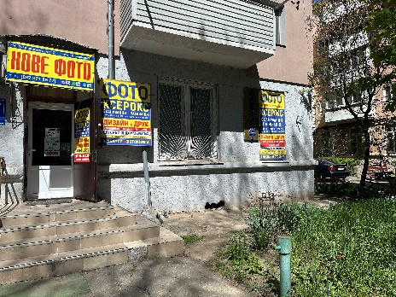

Начальник управління архітектури
та містобудування Ольга СУББОТКІНА

Головний спеціаліст управління архітектури
та містобудування Марія ЦИМБАЛ

